PRZEDMIOTOWE ZASADY OCENIANIA
Z MATEMATYKI

DLA KLAS IV-VIII

- Formy sprawdzania wiedzy i umiejętności ucznia:
  - prace pisemne:
    - prace klasowe – waga 4,
    - sprawdziany – waga 2-3,
    - kartkówki – waga 1,
    - testy diagnozujące – waga 0,
  - prace w grupach – waga 1,
  - konkursy – waga 2-4,
  - praca na lekcji (ćwiczenia i zadania wykonywane podczas zajęć lekcyjnych) – waga 1,
- Uczeń może poprawić ocenę w ciągu dwóch tygodni, od dnia oddania sprawdzonych prac, poza swoimi lekcjami.
- Uczeń może poprawić ocenę dopuszczającą lub niedostateczną.
- Uczeń może otrzymać roczną ocenę celującą z matematyki, jeśli spełni jeden z następujących kryteriów:
a) średnia ocen z matematyki 5,5 – 6,0
b) średnia ocen z matematyki 5,0 oraz
- przedmiotowy Konkurs z Matematyki: etap rejonowy (klasa VI), etap wojewódzki (klasa VII lub VIII)
- nagroda I stopnia (wynik bardzo dobry) lub tytuł laureata w konkursie KANGUR
- miejsca I-III w konkursie Liga Zadaniowa.

V. Prace pisemne obejmujące pełny zakres wymagań od podstawowych do ponadpodstawowych (wagi 3 i 4) ocenione za pomocą punktów przeliczane na ocenę wg tabeli:
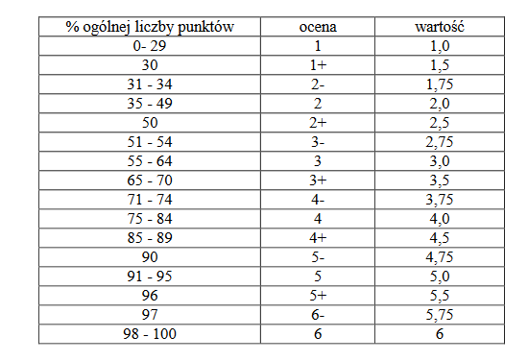

VI. Przy ocenianiu prac pisemnych obejmujących niepełny zakres wymagań (wagi 1 i 2) i aktywności określonych w sposobach oceniania osiągnięć uczniów, stosujemy przelicznik pozwalający przyporządkować oceny do zdobytej liczby punktów:
